# TP API – REST

Desarrollo de Software

1. Presentación del diagrama de clases:

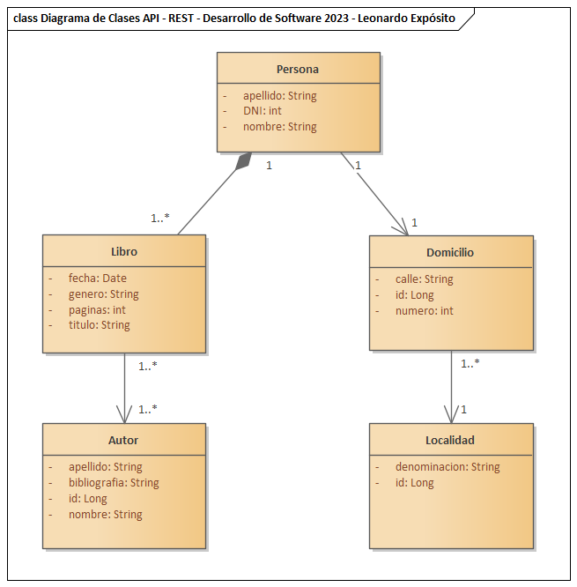

1. Repositorio:

<https://github.com/expositoleo/TP_API-Rest>

1. Render:

<https://tp-api-rest-m7r5.onrender.com>

1. Interpretación del código en GitHub

Ambas son entidades que extienden de la clase Base, heredando así un ID.

La entidad Rating tiene el campo "rate", un BigDecimal que representa la calificación, y también un campo "count", un entero que representa la cantidad de veces que se ha calificado.

Por otro lado, la entidad que le da sentido al Rating, la entidad Product. Esta entidad tiene campos descriptivos de un producto, como: "title", "description", "image" y "category". Además, tiene la relación de "OneToOne" o uno a uno con la entidad Rating, usando un campo llamado "rating_id" como clave foranea.